sha1算法的实现
首先定义相关的全局变量和函数的定义的声明，还有所需的宏定义。
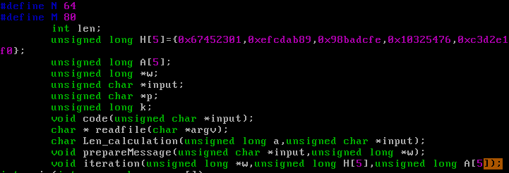
Len用于文件的字符长度，H数组是H1-H5的初始复制。执行程序时，程序首先执行main函数
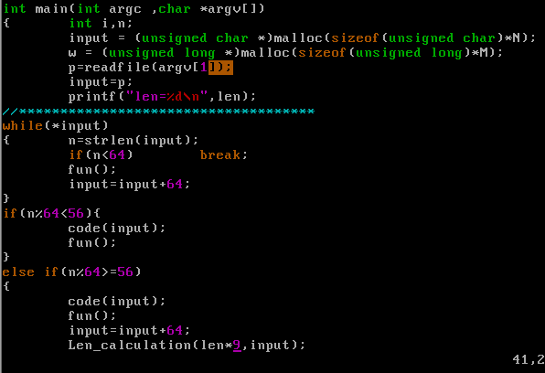
给指针input分配N（N=64）*8位=512的空间，给指针w分配M（M=80）的空间；再调用readfile函数，函数计算文件的长度并赋值给len；并将文件中字符的读出；且将字符的首地址返回给主函数中的指针*p。
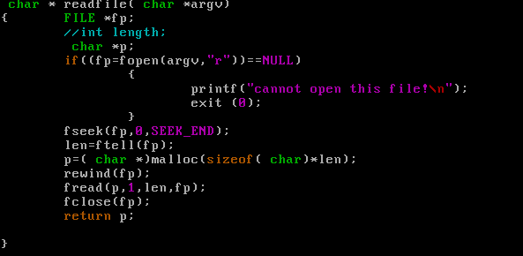
再将指针*p的地址赋值给指针*input，如果输入的*p的长度大于64时，程序执行到循环处，且调用迭代运算准备值W的函数prepareMessage（…）,和迭代运算函数iteration(…)，进行迭代编码。
PrepareMessage函数实现下面的这个算法：
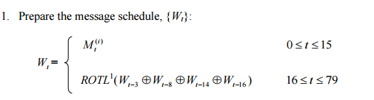
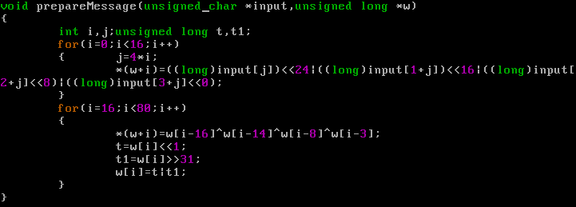
Iteration函数实现如下算法

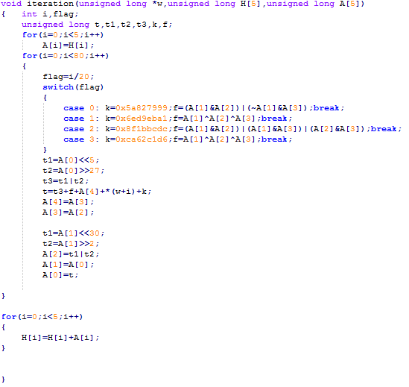
程序在执行while的过程中，input+=64.将input的地址往后挪64个字符（512位），直到input不足512位。这是程序跳出循环，进入下一步的判断：
如果input小于56（56*8=448位）时，对input后64位赋值编码文件的总长度，调用 code函数和Len_calculation函数后进行下一步迭代运算；
如果input>=56（448位）时，input的地址往后移动64（512位）。然后对input后64位赋值编码文件的总长度（Len_calculation函数是将文件字符位数赋值到input指针的后64位中）；Code函数的作用是将函数的补位成512位。再进行下一步迭代运算。
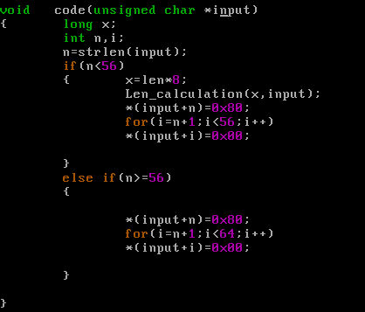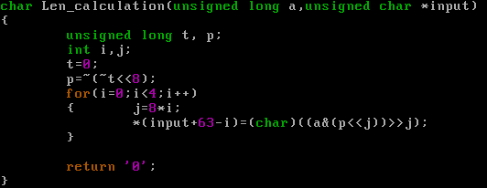
实现根据文件内的字符长度，有限的迭代下去，最后输出H1-H5的值。
最后使用sha1sum命令进行验证：
